Actividades Prácticas - Aplicando técnicas ágiles para la gestión de proyectos de ciencia de datos
El presente documento es una planilla que se utilizará para el desarrollo de la documentación correspondiente a las Actividades Prácticas I y II. El contenido será guiado según las fases y actividades de la metodología CRISP-DM en la integración planteada con DataOps y MLOps.
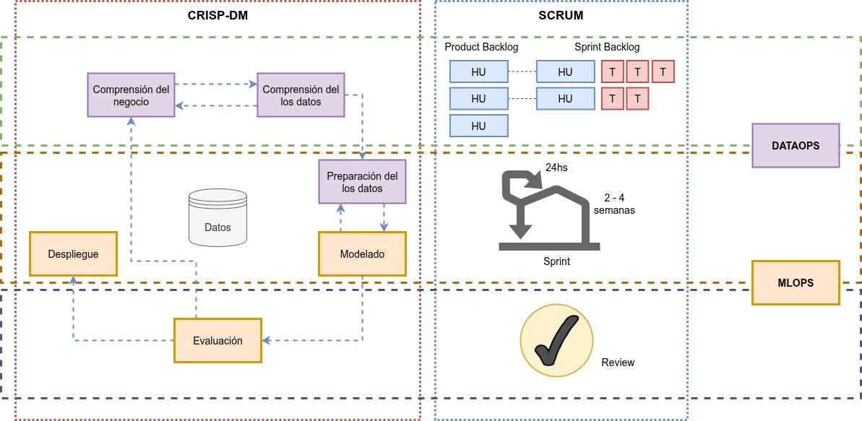

[A] Comprensión del negocio

Determinar los objetivos de la Organización

Las autoridades de una entidad financiera desean determinar la probabilidad de que un cliente acepte realizar un depósito a plazo con base en campañas de marketing telefónico que son realizadas con frecuencia.
Se quiere identificar qué acciones serían más efectivas y sobre qué tipos de clientes para aumentar la tasa de apertura de este tipo de depósitos, además de medir la tasa de éxito que tienen las campañas que se vienen realizando.
--
A partir de contar con una versión inicial del proyecto, se pasará a considerar como objetivo lograr implementar en producción al mismo para que pueda ser utilizado por sus usuarios finales.
En este proceso se deberá asegurar la calidad en general del proyecto desde cuestiones como:
- Versionado de los datos
- Reproducción de la experimentación y transformaciones que sean implementadas
- Registro de la experimentación y sus resultados
- Comparación de resultados entre diferentes técnicas
- Monitoreo de utilización del producto
--

Evaluación de la situación

Se cuenta con los siguientes recursos para la ejecución del proyecto:
- Los datos de los clientes que fueron objetivo de las campañas en cuestión junto a una serie de indicadores socioeconómicos de índole general.
- Se cuenta con el personal adecuado para la ejecución de las tareas involucradas en el proyecto.
- Se cuenta con un experto en el dominio para abordar dudas o cuestiones de detalladas que pudieran surgir.
- Se cuenta con las herramientas tanto software como hardware para el desarrollo y despliegue de los productos que pudieran surgir del proyecto.

El problema de la situación actual radica en el alto costo de estas campañas de marketing y la baja tasa de conversión que tienen.
--
Se cuenta, para esta segunda etapa, con los archivos de la experimentación que han sido generados para el proyecto durante la construcción de la primera versión de su producto resultante (el modelo de predicción) y los resultados de su utilización en un nuevo dataset.
--

Determinación de los objetivos del proyecto

Considerando los datos disponibles, los objetivos planteados en esta etapa de trabajo son:
- Generar un producto de datos orientado a la predicción de qué clientes aceptarían la oferta de apertura de un depósito de estas características.

--
Considerando una segunda etapa del proyecto, se plantea su objetivo a continuación:
- Implementar prácticas originadas en los modelos de DataOps y MLOps para automatizar ciertas cuestiones del proyecto y permitir la replicación de los resultados del mismo a lo largo del tiempo.
--

Definir plan del proyecto (tareas, recursos, etc)

Se determinan los siguientes entregables del proyecto:
- EDA
- Modelo inicial
- Métricas de evaluación del modelo
- Resultados parciales sobre un dataset nuevo
Se ha elaborado una versión inicial (MVP) del producto solicitado por el negocio. El mismo deberá ser desplegado para su utilización en la operatoria comercial mencionada.
--
A continuación, se agregan los enlaces relacionados con la gestión de tareas del proyecto en Github Projects, así como al repositorio donde se encuentran los archivos. Adicionalmente, se añaden evidencias del tablero de backlog generado:
- Github Projects: 13MBID-ABR2526-Proyecto
- Repositorio Github: 13MBID_Porftolio_2526
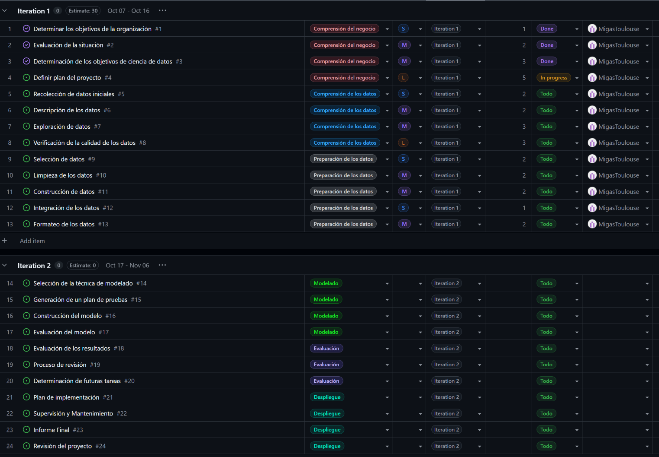--

[B] Comprensión de los datos

Recolección de datos iniciales

Se cuenta con un dataset exportado desde los sistemas transaccionales del cliente en su operatoria de marketing y vinculación con el objetivo de la revisión. Este se encuentra disponible en formato .csv con las siguientes características:
- Tiene 21 atributos.
- Tiene una (1) variable objetivo que indica si se ha realizado o no el depósito “y”.
- Totaliza más de 40 mil filas.
--
Se han versionado los dos datasets iniciales (completo y datos nuevos sin etiquetar) utilizando la librería DVC.
Estos cambios han sido confirmados en el repositorio del proyecto. Se mantuvo sin cambios la estructura y dimensionalidad de los archivos.
--

Descripción de los datos

Se describen las características principales del dataset:
Datos del cliente bancario
- age: edad (numérica)
- job: tipo de trabajo (categórica: admin., blue-collar, entrepreneur, housemaid, management, retired, self-employed, services, student, technician, unemployed, unknown)
- marital: estado civil (categórica: divorced, married, single, unknown)
- education: nivel educativo (categórica: basic.4y, basic.6y, basic.9y, high.school, illiterate, professional.course, university.degree, unknown)
- default: ¿tiene créditos en default? (yes, no, unknown)
- housing: ¿tiene préstamo hipotecario? (yes, no, unknown)
- loan: ¿tiene préstamo personal? (yes, no, unknown)
Datos de la última campaña
- contact: tipo de contacto (cellular, telephone)
- month: mes del último contacto (jan, feb, mar, …, nov, dec)
- day_of_week: día de la semana (mon, tue, wed, thu, fri)
- duration: duración del último contacto en segundos (numérica)
Nota: este atributo influye fuertemente en el resultado. No debe usarse para modelos predictivos realistas, ya que solo se conoce después de la llamada.
Otros atributos
- campaign: número de contactos en esta campaña (numérica)
- pdays: días transcurridos desde el último contacto en campañas anteriores (numérica; 999 = nunca contactado)
- previous: número de contactos previos a esta campaña (numérica)
- poutcome: resultado de la campaña anterior (failure, nonexistent, success)
Contexto social y económico
- emp.var.rate: tasa de variación del empleo – indicador trimestral (numérica)
- cons.price.idx: índice de precios al consumidor – indicador mensual (numérica)
- cons.conf.idx: índice de confianza del consumidor – indicador mensual (numérica)
- euribor3m: tasa Euribor a 3 meses – indicador diario (numérica)
- nr.employed: número de empleados – indicador trimestral (numérica)
Variable objetivo
- y: ¿el cliente contrató un depósito a plazo? (yes, no)
--
Se mantiene sin cambios el dataset del proyecto.
--

Exploración de datos

En la exploración inicial se ha identificado principalmente un marcado desbalance en el atributo target, este refleja que muy pocos clientes aceptan la apertura de un depósito a plazo.
Se deberá considerar esta situación en la generación de un modelo de predicción.
--
En esta instancia se ha generado un nuevo script para que las operaciones de visualización de las características básicas de los datos puedan ser integradas a un pipeline.
Como resultado, el script genera gráficos en el directorio docs/figures del repositorio.

A continuación se agregan algunos gráficos de interés:
- Distribución de valores del atributo target (“y”)

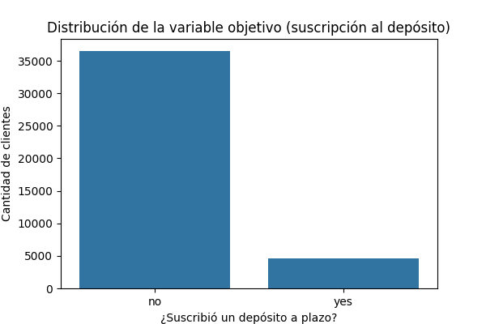

- Distribución de valores del atributo “education” (nivel educativo alcanzado)
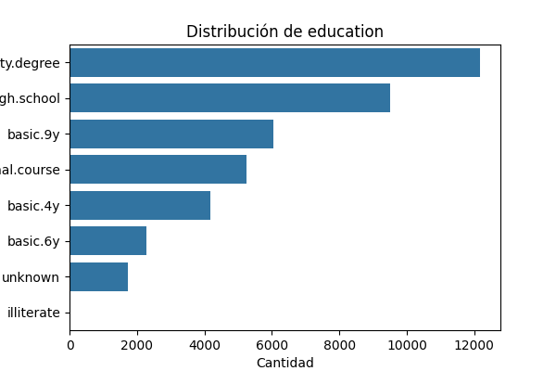
Agregar:
- La generación de al menos 2 gráficos más al script
- Agregar los gráficos generados en este documento

Verificación de la calidad de los datos

Se ha verificado que algunas variables categóricas presentan valores faltantes representados como "unknown". Se ha considerado que esto no es una categoría en sí misma y se determinó que serán considerados como valores nulos.
A partir de esto, se dejó establecido un umbral de corte para la eliminación de atributos con valores nulos del 20% que fue empleado en la fase siguiente para la limpieza del dataset.
--
El análisis de calidad de los datos se basa en su utilidad para los objetivos del proyecto planteado, de esta manera, el enfoque de calidad en uso implica analizar las siguientes características:
Atributo | Observaciones
Exactitud | Grado en el que los datos de un atributo representan un valor verdadero.
Completitud | Grado en el que los datos de un registro tienen valores asociados a cada una de sus columnas y el dataset en general aplica el mismo criterio para todas sus filas.
Consistencia | Grado en el cual los datos son coherentes con otros datos del contexto y con los conjuntos de datos disponibles para este proyecto.

Para cada dimensión definida, se plantean las evaluaciones a realizar en la siguiente tabla:
Atributo | Observaciones
Exactitud | - Composición del dataset (cantidad de columnas)  - Composición del dataset (tipo e identificador de las columnas)  - ++detalle++
Completitud | - No existencia de valores nulos (*)  - No existencia de valores duplicados (*)  - ++detalle++  (*) Posteriormente a la aplicación de las transformaciones
Consistencia | - Valores de los atributos en rangos preestablecidos por el experto en el dominio  - Verificación de cumplimiento de reglas del negocio necesarias para el producto a generar  - ++detalle++

Descripción de la implementación de esta evaluación:
- Se implementaron una serie de tests automatizables (a través de código) utilizando la librería PyTest. En este caso se validaron aspectos de exactitud y completitud.
- Se implementaron una serie de tests utilizando la librería Great Expectations para validar cuestiones de consistencia.
- Todos los tests se han incorporado a un pipeline gestionado mediante la librería DVC que permite su ejecución en forma secuencial y la generación de un reporte en formato HMTL que podría ser utilizado como documentación del caso.
Estas prácticas permitirán la replicación de la validación con nuevos conjuntos de datos a medida que el proyecto evolucione.
Los resultados obtenidos se presentan a continuación:
Agregar:
- La salida html de los tests ejecutados
- En la tabla de evaluaciones, el detalle de los tests generados en cada archivo

--

[C] Fase de preparación de los datos

Selección de datos
En función de los resultados tanto del análisis de calidad de datos como de la exploración del dataset realizada, se ha determinado que los siguientes atributos serán eliminados:
- “default”: no presentaba variedad en los datos con una clase teniendo el 99.9% de la frecuencia en el dataset, además de presentar un alto valor de filas nulas (>20%).

Limpieza de los datos
En esta actividad se aplicaron los filtros a nivel de filas que se detallan a continuación:
- Eliminación de filas duplicadas (12 casos)
- Eliminación de filas nulas (2943 casos)

Integración de los datos y Construcción de datos
Se han realizado las siguientes transformaciones en los datos:
- Binarización (yes / no) del atributo de contacto previo en función de los días desde el último contacto.
- Eliminación de la variable “pdays” dado que fuera reemplazada por la del punto previo.

Formateo de los datos
Finalizadas las operaciones de transformación de los datos, se ha obtenido un nuevo dataset sobre el cual se aplicaron operaciones de normalización y procesamiento para optimizar la fase de entrenamiento posterior de los modelos a generar.
--
Transformaciones realizadas en función a lo establecido en la libreta original:
- Se reemplazaron los valores 'unknown' por NaN
- Se eliminaron las filas con valores nulos
- Se eliminaron las filas duplicadas
- Se eliminó la columna 'default' debido a la alta cantidad de valores desconocidos
- Cantidad de filas finales: 38232
- Cantidad de columnas finales: 20

Se ha generado un script para estas tareas y el mismo se ha integrado al pipeline generado en la fase previa para visualización y evaluación de calidad de los datos.
Agregar:
- Otras transformaciones que se crean convenientes
- Modificar, en caso de hacerlo, los resultados aquí registrados y el pipeline en el repositorio.

[D] Modelado

Selección de la técnica de modelado
En función de los objetivos del proyecto, se seleccionaron las siguientes técnicas para conformar el modelo de predicción requerido como MVP del proyecto:
- Regresión Logística
- LinearSVC
- KNN
- Árboles de decisión
- Entre otros
Como técnica complementaria se ha determinado utilizar validación cruzada.
--
En este caso, se va a utilizar una libreta de jupyter para el registro de la experimentación realidad con la modificación de integrar la misma a la librería MLFlow para que se dejen evidencias de:
- Técnicas utilizadas
- Parametrización
- Valores del dataset
- Resultados obtenidos

Cambios posibles:
- Otros métodos de aprendizaje que se quieran incorporar (mantener cantidad = 4)
--

Generación del plan de pruebas
En este caso, el enfoque a utilizar será el siguiente:
- División de 80% para entrenamiento y 20% para testeo
- Aplicación de sub muestreo por la situación de desbalance entre clases.
--
Se va a aplicar el mismo criterio de la actividad anterior haciendo uso de MLFlow para el registro de la experimentación que fuera realizada. Los resultados quedarán disponibles en el mismo directorio del repositorio que contiene el código del proyecto.
En la siguiente tabla se documenta el detalle de la experimentación que ha sido registrada igualmente en mlflow:
Técnica empleada | Parámetros | Resultados
Logistic Regression | n_jobs: None  class_weight: None  Verbose: 0  test_samples: 7647  max_iter: 100  cv_folds: 5  multi_class: deprecated  Solver: liblinear  train_samples: 5438  C: 1  Dual: False  l1_ratio: None  random_state: 1  balancing_method: undersampling  Tol: 1e-09  intercept_scaling: 1  fit_intercept: True  Penalty: l2  warm_start: False | cv_recall_mean: 0.5204162604268227 cv_f1_std: 0.014864271739294858 cv_accuracy_mean: 0.5277624262676552 cv_precision_std: 0.023367665079500846 test_accuracy: 0.5216424741728782 test_precision: 0.0693464252838294 cv_precision_mean: 0.5289300713714633 cv_accuracy_std: 0.021251829345951337 test_f1: 0.10997566909975669 test_recall: 0.26556991774383076 cv_recall_std: 0.011290217723442728 cv_f1_mean: 0.5244457520113056
Agregar | Agregar | Agregar

Agregar:
- Detalle de la experimentación

--

Construcción del Modelo
Se han realizado pruebas con la siguiente configuración:
- LogisticRegression
  - C=1,
  - penalty='l2',
  - solver='liblinear',
  - random_state=1,
  - max_iter=100,
  - tol=0.000000001
- LinearSVC
  - max_iter=10000,
  - tol=0.001
- KNeighborsClassifier
  - n_neighbors=7
- DecisionTreeClassifier
  - Sin cambios en parámetros por defecto
--
En esta actividad, lo que se ha realizado es la implementación de un script para realizar la generación exportación del modelo con la técnica seleccionada ante la evaluación de la experimentación (Árbol de Decisión). Este script implementa:
- Separación de los datos en conjuntos de entrenamiento y prueba
- Implementación del balanceo de clases por submuestreo
- Entrenamiento del modelo
- Exportación a un archivo .pkl del modelo en cuestión
- Registro de todas las operaciones en mlflow
- Exportación a un archivo .json de las métricas obtenidas ante el entrenamiento.
--

Evaluación del modelo
Resultados de las pruebas realizadas
- LogisticRegression
  - cross validation f1 scores [47.68946396 51.57116451 49.29709466 49.5412844 50.72727273]
  - cross validation f1 mean 49.76525605093318
  - cross validation f1 std 0.0132401153018114
  - cross validation recall scores [47.33944954 51.19266055 48.25688073 49.5412844 51.19266055]
  - cross validation recall mean 49.50458715596331
  - cross validation recall std 0.01545646949625883
- LinearSVC
  - cross validation f1 scores [47.75022957 51.84501845 50.27932961 49.72273567 50.77343039]
  - cross validation f1 mean 50.07414873869516
  - cross validation f1 std 0.01355814515763869
  - cross validation recall scores [47.70642202 51.55963303 49.5412844 49.35779817 51.19266055]
  - cross validation recall mean 49.871559633027516
  - cross validation recall std 0.013896584388081803
- KNeighborsClassifier
  - cross validation f1 scores [60.0896861 57.96579658 59.35030729 54.34583715 57.96579658]
  - cross validation f1 mean 57.94348473810715
  - cross validation f1 std 0.019763296183430562
  - cross validation recall scores [61.46788991 59.08256881 62.01834862 54.49541284 59.08256881]
  - cross validation recall mean 59.22935779816514
  - cross validation recall std 0.02654913357458485
- DecisionTreeClassifier
  - cross validation f1 scores [70.83685545 69.40874036 69.59517657 70.68965517 72.26596675]
  - cross validation f1 mean 70.5592788621255
  - cross validation f1 std 0.010256765940153307
  - cross validation recall scores [75.41284404 72.66055046 74.67889908 75.2293578 75.41284404]
  - cross validation recall mean 74.6788990825688
  - cross validation recall std 0.010444219795051512

--
Tareas:
- Corroborar los valores resultantes de la experimentación (acutalizada) contra los documentados aquí y determinar si hubo modificaciones. En caso de haberlas, registarlas.

--

[E] Evaluación

Evaluación de los resultados
En cuanto al modelo de predicción, se evaluaron diferentes algoritmos de clasificación mediante validación cruzada, utilizando las métricas f1-score y recall. Los resultados promedio obtenidos fueron los siguientes:
Modelo | F1 mean | F1 std | Recall mean | Recall std
Logistic Regression | 49.77% | 0.0132 | 49.50% | 0.0155
LinearSVC | 50.07% | 0.0136 | 49.87% | 0.0139
KNeighborsClassifier | 57.94% | 0.0198 | 59.23% | 0.0265
DecisionTreeClassifier | 70.56% | 0.0103 | 74.68% | 0.0104

El mejor desempeño se obtuvo con el DecisionTreeClassifier, que superó ampliamente al resto de los modelos en ambas métricas.
Esto indica que el árbol de decisión logra capturar mejor las relaciones no lineales presentes en los datos y ofrecer un equilibrio adecuado entre precisión y sensibilidad en la predicción de la aceptación del depósito a plazo.
--
Las pruebas realizadas han sido replicadas y se mantuvo en esta instancia de trabajo la decisión original del proyecto. Para garantizar que ante un re-entrenamiento del modelo el mismo mantenga su rendimiento (en términos de las métricas empleadas para su evaluación) se ha generado un nuevo caso de prueba (test de regresión) para verificar que los resultados de la generación del modelo no presenten una variación significativa con respecto a las métricas de su evaluación original.
Agregar / pendiente:
- Agregar la ejecución de este test al pipeline con DVC
--

Proceso de revisión
En función de los datos disponibles de los clientes y las campañas realizadas, se ha podido generar un producto de datos que conforma el resultado inicial del proyecto (MVP).
En esta primera versión, el modelo de predicción se considera adecuado y se ha registrado todo el proceso de desarrollo tanto en la modificación del dataset original como en la experimentación realizada en el presente documento.
--
En la continuidad del proyecto se ha avanzado en las siguientes tareas:
- Las operaciones sobre datos (visualización, transformación y verificación de calidad) han sido pasadas a scripts que responden a lo implementado en las libretas de experimentación.
- Se ha generado un flujo de operaciones (pipeline) con la librería DVC para automatizar y orquestar este conjunto de operaciones a partir de estos scripts.
- Se ha registrado toda la experimentación realizada y la generación del modelo del árobl de decisión para el escenario en la librería MLFlow.
- Se han generado dos productos para publicar el MVP:
  - Una API implementada con FastAPI que permite utilizar el modelo de predicción generado
  - Una aplicación web con Streamlit que permite a un usuario final generar predicciones sobre datos nuevos utilizando el modelo disponible a través de la API.
--

Determinación de futuras tareas
Contando con el MVP construido, se pueden establecer las siguientes líneas de trabajo para un futuro:
- Determinar viabilidad de implementación de mejoras en las prácticas de gestión de los datos y en el proceso en sí para asegurar la capacidad de reproducción de los mismos.
- Adaptar los procesos para lograr automatización de algunas prácticas.
- Optimizar los hiperparámetros del modelo de árbol de decisión y evaluar variantes como Random Forest o XGBoost para aumentar la capacidad de generalización.
--
Como tareas a futuro podemos mencionar:
- Implementación de instancias de monitoreo de la solución propuesta (MVP) en cuanto a uso, resultados obtenidos y otras métricas que se consideren adecuadas.
- [otros] (AGREGAR)
--

[F] Despliegue / Implementación

Plan de implementación
Las autoridades de la entidad han determinado continuar con sucesivas iteraciones del proyecto para refinar el producto generado y que aporte mayor valor al negocio, cumpliendo con los objetivos inicialmente planteados.
Es por esto, que el conjunto de datos será actualizado periódicamente a partir de los sistemas fuente que corresponda. De esta manera, la entidad se asegura que las herramientas generadas se mantengan actualizadas.
--
Con los productos generados para el uso del modelo de predicción por parte de los usuarios finales, se ha determinado realizar el despliegue de los mismos en un entrono web. Los productos se encuentran accesibles desde los siguientes enlaces:
- API: https://api-13mbid-z0bv.onrender.com/
- Aplicación web: https://13mbid-abr2526.streamlit.app/
[Agregar captuas de pantalla de ambos productos]

--

Supervisión y Mantenimiento
Una vez que los productos pasen a ser utilizados por los usuarios finales que corresponda, se podrían realizar las siguientes acciones:
- Generar una herramienta de interacción para predicciones.
- Determinar automatización de controles para la gestión del proceso de entrenamiento.
--
En esta segunda instancia de trabajo se ha logrado implementar las herramientas necesarias para que los usuarios puedan interactuar con el modelo de predicción generado y lo hagan a través de la web.
Con respecto al segundo punto, se ha avanzado en la generación de un pipeline aplicable a las tareas de generación del dataset de entrenamiento para el modelo y su validación, así como también para la generación y versionado del modelo.
Resta implementar mediante acciones de seguimiento el monitoreo de la calidad de las predicciones del modelo para determinar las reglas de su actualización en caso de corresponder.
[+pueden utilizar este espacio para sumar otras opciones de seguimiento / monitoreo]
--

Informe Final
El presente documento, con modificaciones, será presentado a las autoridades de cada sector involucrado en la explotación del producto generado, a fin de que se puedan establecer acciones que faciliten su adopción en el día a día. De esta manera, se contribuye al logro de los objetivos planteados.
--
Los resultados de esta etapa del proyecto serán presentados ante las autoridades para que se pueda dar inicio a una etapa de verificación del modelo generado, considerando su rendimiento en comparación a los métodos actuales que utiliza la organización. De esta manera se podrá evaluar su efectividad y determinar pasos a seguir en la implementación del proyecto.
[+pueden utilizar este espacio para sumar otras opciones de seguimiento / monitoreo]
--

Revisión del proyecto
Una vez finalizada la generación del modelo de predicción, se ha probado el mismo con datos nuevos de clientes que aún no fueron evaluados en torno a la efectividad de las campañas de marketing y se obtuvieron los siguientes resultados que faltará validar contra los datos reales a fin de corroborar la efectividad del producto generado:
- Resumen de predicciones (9 casos):
- No realizará un depósito: 7 clientes (77.8%)
- Sí, realizará un depósito: 2 clientes (22.2%)
--
Como elementos de la finalización de esta etapa de revisión del MVP del proyecto se presentan los siguientes resultados:
- Se mantuvieron los valores de predicciones con respecto a los datos nuevos (sin clasificación previa) obtenidos en la fase anterior mediante las herramientas generadas.
- [Agregar: Items desarrollados en el proyecto en estas dos iteraciones]
Como cuestiones a revisar para una siguiente iteración se mencionan:
- [ejemplo: Capacitación en metodologías ágiles]
- [Agregar: Items desarrollados en el proyecto en estas dos iteraciones]
--

